**TRƯỜNG ĐẠI HỌC KHOA HỌC TỰ NHIÊN - TP HCM**

**KHOA CÔNG NGHỆ THÔNG TIN**

**LỚP CỬ NHÂN TÀI NĂNG 2016**



TP Hồ Chí Minh, ngày 31 tháng 5 năm 2018

Phạm Minh Chiến - 1612052 Đoàn Quang Tuấn - 1612780 Lê Hoàng Sang - 1612554

**Báo cáo đồ án Socket**

**XÂY DỰNG CHƯƠNG TRÌNH FTP-CLIENT**

**Mục lục**

**1.** **PHÂN CÔNG CÔNG VIỆC** 2

**2.** **NHỮNG CHỨC NĂNG CHÍNH VÀ CẤU TRÚC TỔ CHỨC** 3

a. Chức năng chương trình: 3

b. Cấu trúc chương trình 3

i. Tổ chức chương trình:: 3

ii. Cung cấp các hàm: 4

iii. Bảng mô tả các hàm chức năng: 4

c. Mô tả các hàm: 8

**3.** **CHẠY THỬ VÀ KẾT QUẢ** 9

a. Thử chế độ Active (mặc đinh): 10

b. Test chế độ Passive: 17

**4.** **ĐÁNH GIÁ** 20

**5.** **BẮT GÓI TIN VÀ MÔ TẢ QUÁ TRÌNH GỬI NHẬN** 21

1. PHÂN CÔNG CÔNG VIỆC

Thành phần nhóm:

Phạm Minh Chiến 1612052

Lê Hoàng Sang 1612554

Đoàn Quang Tuấn 1612780

|  |  |
| --- | --- |
| **Tên công việc** | **Người người thực hiện** |
| Thiết kế lớp | Cả nhóm |
| Login() | Đoàn Quang Tuấn |
| Connect() | Đoàn Quang Tuấn |
| Send() | Đoàn Quang Tuấn |
| Receive() | Đoàn Quang Tuấn |
| displayMessage() | Đoàn Quang Tuấn |
| Action() | Đoàn Quang Tuấn |
| LS | Đoàn Quang Tuấn |
| DIR | Đoàn Quang Tuấn |
| PWD | Đoàn Quang Tuấn |
| CD | Phạm Minh Chiến |
| LCD | Lê Hoàng Sang |
| GET | Lê Hoàng Sang |
| MGET | Lê Hoàng Sang |
| PUT | Phạm Minh Chiến |
| MPUT | Phạm Minh Chiến |
| DEL | Phạm Minh Chiến |
| MDEL | Phạm Minh Chiến |
| MKDIR | Lê Hoàng Sang |
| RMDIR | Lê Hoàng Sang |
| PASV | Phạm Minh Chiến |
| QUIT | Lê Hoàng Sang |
| USER | Lê Hoàng Sang |
| PASS | Lê Hoàng Sang |
| CLEAR | Lê Hoàng Sang |
| HELP | Lê Hoàng Sang |
| standardizedCMD | Lê Hoàng Sang |
| defineOrder() | Lê Hoàng Sang |
| getClauses() | Lê Hoàng Sang |
| getCmd() | Lê Hoàng Sang |
| getDataPort() | Phạm Minh Chiến |
| getServerCode() | Phạm Minh Chiến |
| openPort() | Phạm Minh Chiến |
| openPassiveConnect() | Phạm Minh Chiến |
| openActiveConnect() | Phạm Minh Chiến |
| Active() | Đoàn Quang Tuấn |
| Passive() | Đoàn Quang Tuấn |
| Bắt và phân tích gói tin | Lê Hoàng Sang |
| Kiểm thử | Cả nhóm |
| Viết báo cáo | Cả nhóm |

1. NHỮNG CHỨC NĂNG CHÍNH VÀ CẤU TRÚC TỔ CHỨC
   1. Chức năng chương trình:

Hỗ trợ đầy đủ các tính năng của một FTP-Client, cả chế độ Active và Passive (mặc định chương trình sẽ ở chế độ active):

* Login : đăng nhập vào chương trình.
* Open : mở kết nối tới server.
* ls : liệt kê các tập tin và thư mục trên server.
* dir : liệt kê các tập tin và thư mục trên server nhưng chi tiết hơn ls.
* pwd : hiện đường dẫn hiện tại trên server .
* cd : thay đổi đường dẫn trên server ( trường hợp cd <path> thì thay đổi

đường dẫn, nếu trường hợp cd thì hiển thị đường dẫn hiện tại)

* lcd : thay đổi dường dẫn dưới client ( trường hợp lcd <path> thì thay đổi

đường dẫn, nếu trường hợp lcd thì hiển thị đường dẫn hiện tại)

* get : tải xuống một file về từ server.
* mget : tải xuống nhiều file về từ server.
* put : tải một file lên server.
* mput : tải nhiều file lên server.
* del : xóa tập tin, thư mục trên server.
* mdel : xóa nhiều tập tin, thư mục trên server.
* mkdir : tạo thư mục mới.
* rmdir : xóa thư mục.
* pasv : gửi lệnh command port ở chế độ passive.
* passive : chuyển qua chế độ Passive.
* active : chuyển qua chế độ Active .
* clear : xóa màn hình .
* help : hiện thông báo trợ giúp.
  1. Cấu trúc chương trình
     1. Tổ chức chương trình thành một **lớp FTPClien**t chứa:
* cmdClient: CSocket - là command Client để gửi lệnh lên server.
* user: string – lưu tên người dùng.
* password: string – lưu mật khẩu người dùng.
* Request: string – chứa lệnh cần gửi lên server.
* Respone: string – nới chứa phản hồi của server.
* Mode: bool – cờ hiệu chế độ hiện tại 0 là passive, 1 là active.
* isLogined: bool – cờ kiểm tra đăng nhập thành công.
* isConnected: bool – cờ kiểm tra kết nối thành công tới server.
* Argument: vector<string> - chứa danh sách tham số của lệnh cmd.
* ***dataClient*** được khởi tạo từ hàm openPort() tùy thuộc vào chế độ passive hay active mà phát sinh một dataClient tương ứng.
  + 1. Cung cấp các hàm:

Chỉ public một hàm duy nhất là hàm getCmd() nhận vào một chuỗi và xữ lí chuỗi đó bằng những hàm chức năng tương ứng.

* + 1. Bảng mô tả các hàm chức năng:

Các tham số truyền vào chủ yếu là tên file sẽ được push vào vector argument nên class chỉ vào kiểm tra argument có những tham số nào và pop ra để sử dụng nên hàm chức năng sẽ không có tham số truyền vào.

|  |  |
| --- | --- |
| **Tên hàm** | **Chức năng** |
| void getCmd(); | Thực hiện một vòng lặp vô tận cho tới khi nhận được lệnh Quit. Đầu tiên yêu cầu đăng nhập, kiểm tra Login và nhận vào chuỗi người dùng nhập, gọi tiếp đến hàm defineOrder() để xác định hàm nào sẽ được gọi (hoặc báo không hợp lệ). Gọi tiếp hàm getClauses() để push các tham số (chủ yếu là tên files/folders) vào vector argument. Sau khi có được order của lệnh sẽ gọi đến lệnh đó. |
| void getClauses(string cmd); | Nhận vào một chuỗi và push các thành phần của chuỗi (tên file, tên thư mục) vào vector argument. |
| int defineOrder(string cmd); | Trả về một số nguyên xác định vị trí của chuỗi cmd truyền vào, nếu chuỗi cmd không hợp lệ trả về -1. |
| String standardizedCMD(string cmd) | Hàm này sẽ chuẩn hóa chuỗi cmd người dùng nhập vào như cắt bỏ khoảng trắng dư thừa, chuyển hết chữ cái về dạng lowercase. Trả về chuỗi đã chuẩn hóa. |
| int getDataPort(); | Hàm này xử lí chuỗi this->respone mà server gửi về có dạng “….(ipadress, a, b)” hàm sẽ tách a, b ra và trả về giá trị a*256 + b. Nếu chuỗi trong this->respone không đúng cấu trúc, hàm trả về 0. |
| int getServerCode(); | Hàm xử lí chuỗi this->respone được nhận cmdClient nhận về từ server có dạng “xyz Chuỗi”. Hàm trả về giá trị xyz. |
| CSocket* openPort(); | Hàm gọi đến 1 trong hai hàm openPasssiveConnect() hoặc OpenActiveConnect() tùy thuộc vào cờ this->mode là 0 hay 1. |
| CSocket* openPassiveConnect(); | Tạo một CSocket dataClient mới, cmdClient gửi lện pasv lên server. dataClient sẽ kết nối đến địa chỉ this->hostIP tại port có giá trị bằng this->getDataPort(). Hàm trả về địa chỉ của dataClient vừa tạo. |
| CSocket* openActiveConnect(); | Tạo một CSocket dataClient mới. cmdClient lấy port của dataClient và gửi lên server để báo server là dataClient đang listen. Hàm trả về địa chỉ của dataClient vừa tạo. |
| bool connect(); | Kiểm tra xem hiện tại có đang kết nối vào server nào hay không. |
| bool login(); | Kiểm tra xem người dùng đã login vào server hay chưa. |
| void cmd_user(); | Gửi lệnh USER lên server và nhận phản hồi. |
| void cmd_pass(); | Gửi lệnh PASS lên server và nhận phản hồi. |
| void send(); | Gửi lệnh được lưu trong this->request lên server. |
| int receive(); | Nhận thông điệp từ server vào gán vào this->respone. |
| void displayMessage(); | Xử lí thông điệp trong respone và xuất ra màn hình. |
| void action(); | Gọi liên tiếp hàm this->send(); this->receive(); this->displayMessage(); |
| void cmd_list_core(string cmd); | Mở port ở chế độ passive hoặc active, cmdClient gửi lệnh chứa trong string cmd lên server và dataClient nhận dữ liệu từ server và xuất ra màn hình. |
| void cmd_ls(); | Gọi lại hàm cmd_list_core(“NLST”); để gửi lệnh NLST lên server. |
| void cmd_dir(); | Gọi lại hàm cmd_list_core(“LIST”); để gửi lệnh NLST lên server. |
| void cmd_pwd(); | cmdClinet gửi lệnh PWD lên server và nhận phản hồi. |
| void cmd_cd(); | cmdClinet gửi lệnh CWD lên server và nhận phản hồi. |
| void cmd_lcd(); | Thay đổi địa chỉ hiện tại của FTP-Client bằng hàm setCurrentDirectory() của window. Nếu không có tham số sẽ trả về địa chỉ hiện của Client. |
| void cmd_get_core(string file); | * Mở sẵn một file mới có tên “file” để ghi tại thư mục hiện hành của FTP Client. * cmdClient gửi lệnh RETR + file lên server và chờ phản hồi, nếu phản hồi thành công sẽ mở port. * dataClient sẽ nhận dữ liệu từ server (dạng stream) và ghi vào file đã mở sẵn. |
| void cmd_get(); | Gọi lại hàm cmd_get_put(argument[0]). |
| void cmd_mget(); | Gọi lại hàm cmd_get với tham số truyền vào là lần lượt các giá trị có trong vector argument. Sẽ có thông báo xác nhận xem có thực sự muốn tải xuống cho từng file, nhập N sẽ bỏ qua, Enter để xác nhân. |
| bool cmd_put_core(string file); | * Mở sẵn một file có tên “file” để đọc nhị phân tại thư mục hiện hành. * cmdClient gửi lệnh STOR + file lên server và chờ phản hồi, nếu phản hồi thành công sẽ mở port. * dataClient sẽ đọc cho tới hết dữ liệu trong file đã mở và truyền lên server bằng lệnh send(). |
| void cmd_put(); | Gọi lại hàm cmd_put_core với tham số là this->argument[0]. |
| void cmd_mput(); | Gọi lại hàm cmd_put với tham số là lần lượt các giá trị có trong vector argument. Sẽ có thông báo xác nhận xem có thực sự muốn tải lên cho từng file, nhập N sẽ bỏ qua, Enter để xác nhân. |
| void cmd_del(); | Gửi lệnh DELE + tham số this->argument[0] lên server và chờ phản hồi. |
| void cmd_mdel(); | Gọi lại n lần gàm cmd_del với mỗi lần là từng giá trị trong vector argument. Sẽ có thông báo xác nhận xem có thực sự muốn xóa từng file không, nhập N sẽ bỏ qua, Enter để xác nhân. |
| void cmd_mkdir(); | Gửi lên server lệnh MKD + chuỗi this->argument[0] và chờ phản hồi. |
| void cmd_rmdir(); | Gửi lên server lệnh MKD + chuỗi this->argument[0] và chờ phản hồi. |
| void cmd_pasv(); | Gửi lệnh pasv lên server nếu là IPv4 hoặc epsv nếu là IPv6 và chờ phản hồi. |
| void cmd_active(); | Nếu chế độ hiện tại là passive thì sẽ chuyển sang active, ngược lại sẽ xuất thông báo và không làm gì. Hàm bật cờ mode bằng ACTIVE. |
| void cmd_passive(); | Nếu chế độ hiện tại là active thì sẽ chuyển sang passive, ngược lại sẽ xuất thông báo và không làm gì. Hàm bật cờ mode bằng PASSIVE. |
| void cmd_quit(); | Gửi lệnh quit lên server và chờ phản hồi. Sau đó đóng chương trình. |
| void cmd_help(); | Xuất ra tất cả lệnh mà chương trình hỗ trợ. |
| void cmd_clear(); | Xóa màn hình hiện tại. |

* 1. Mô tả các hàm:

Các hàm chức năng trong chương trình chia làm hai loại:

* Loại 1: các hàm command: del, mdel, pwd, cd, lcd, quit, help, user, pass.

CSocket cmdClient chỉ việc gửi lệnh lên và nhận về phản hồi.

* Loại 2: các hàm cần truyền tải dữ liệu: ls, get, put

Sau khi cmdClient gửi command lên server, nếu phản hồi thành công thì FPTCLient sẽ thực hiện mở port, tạo dataClient để nhận dữ liệu từ server, hai dạng passive và active có đôi chút khác nhau ở chỗ port và lúc chuẩn bị truyền tải dữ liệu, còn kĩ thuật truyền/nhận thì giống nhau hoàn toàn. Passive thì sau khi mở port sẽ dùng ngay dataClient truyền tải ngay (vì đã kết nối với server rồi). Còn Acitve thì chưa, ở chế độ này dataClient chỉ mới có thể listen kết nối của server và không thể kết nối với server được, do đó cần có một CSocket Connector khác giữ kết nối với server mỗi khi dataClient accept thành công với server, Connector này mới là đối tượng trực tiếp truyền/nhận dữ liệu với server. Và một chú ý nữa là mỗi lần gọi ls, get, put ta phải mở một port mới vì port cũ sau khi dùng xong phía server sẽ đóng kết nối.

* **Hàm CSocket* openPassiveConnect():**  
  Như đã nêu bên trên, hàm này sẽ mở port ở chế độ passive. Đầu tiên ta tạo một CSocket mới có tên là dataClient với port do window xác định. Sau đó cmdClient sẽ gửi một lênh PASV lên server để thông báo rằng chương trình muốn mở một kết nối passive với server, ta cần một thông điệp của server có nội dung “xxx stringyyy (ip address, a, b). Khi nhận được thông điệp này có nghĩa là server đã cấp cho ta một port dữ liệu, nhiệm vụ của ta là cho dataClient kết nối vào port có giá trị (a*256+b) là xong.
* **Hàm openActiveConnect():**  
  Ở chế độ Active ta mong muốn rằng server sẽ chủ động kết nối với ta. Tuy nhiên muốn vậy ta phải thông báo cho phía server biết ta đang chờ một kết nối từ server bằng lệnh command port “PORT ip, a, b” với ip là địa chỉ ip của Socket đang chờ server kết nối tới, a = port/256 và b = port %256, đó là quy tắc. Tóm lại ta sẽ tạo một dataClient với port do window xác định, dùng cmdClient gửi “thông tin” của dataClient cho server biết mà liên lạc với dataClient.

Khác với Passive, chế độ Active này dataClient chỉ có chức năng listen một kết nối từ server chứ tuyệt nhiên không thể truyền nhận trực tiếp với server bởi không thể connect tới server. Cho nên, mỗi lần truyền gửi (ls, get, put) ta sẽ tạo thêm một Socket Connector để giữ kết nối với server, sau lệnh accept(Connector) nếu thành công thì Connector giờ sẽ là đối tượng truyền dữ liệu trực tiếp với server, còn dataClient sẽ tiếp tục listen().

1. CHẠY THỬ VÀ KẾT QUẢ

* Dùng phần mềm **File Zilla Server.**
* 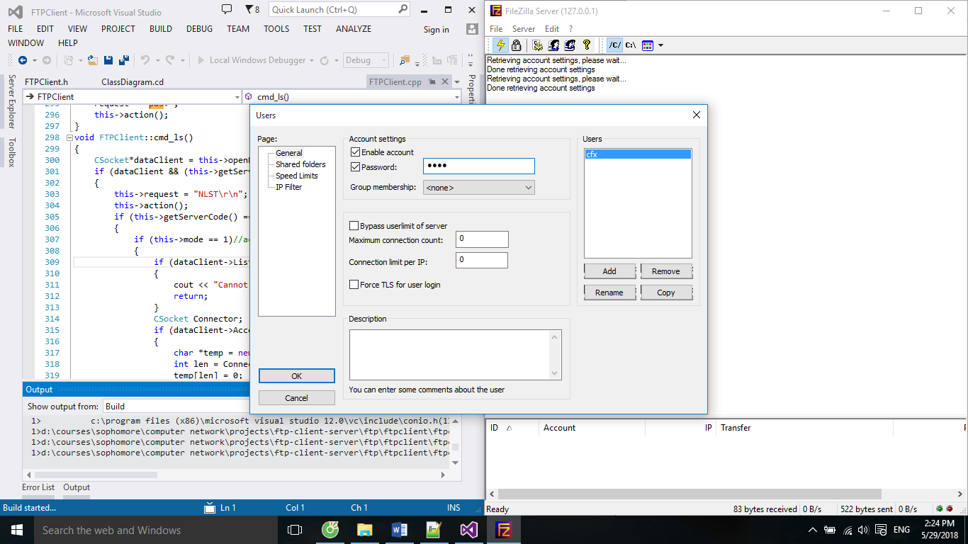Cấu hình user trên File Zilla Server:

+ Tên đăng nhập: cfx

+ Mật khẩu: 1234

+ Quyền truy cập: Full access

* 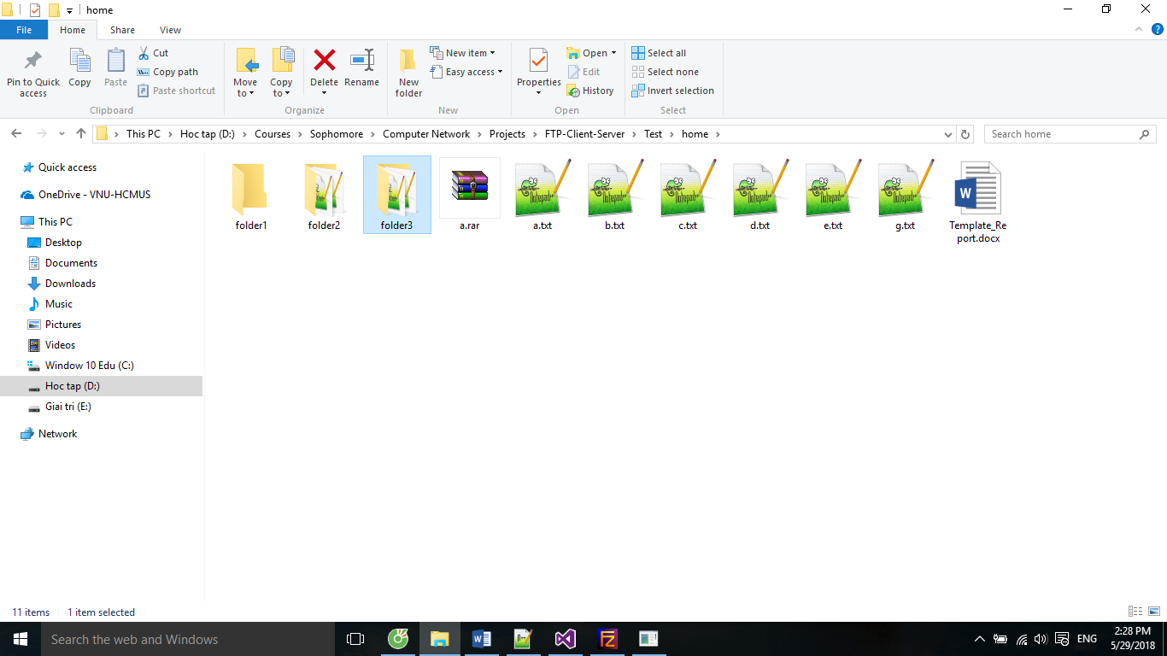Nội dung thư mục localhost:
  1. Thử chế độ active (mặc đinh):
* Connect:

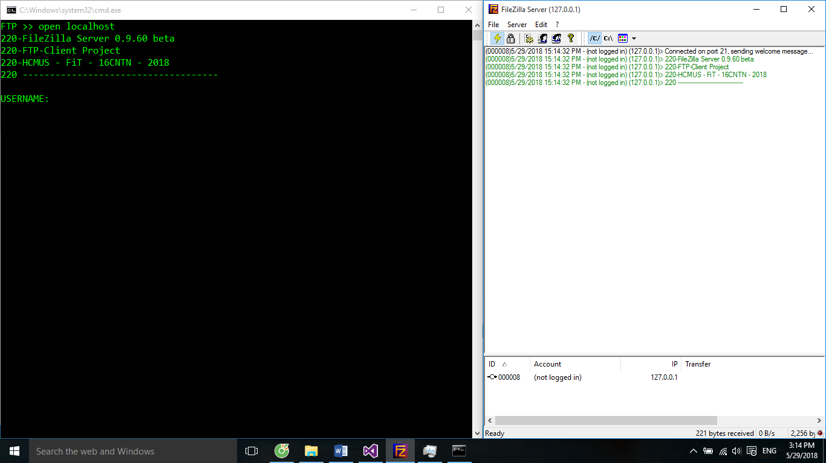

* Login user:

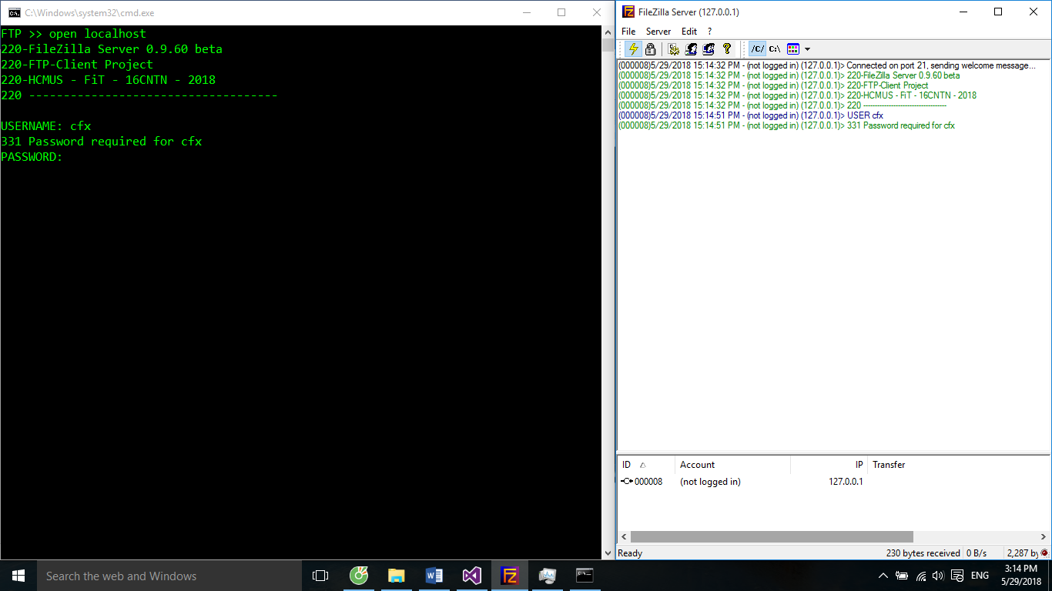

* 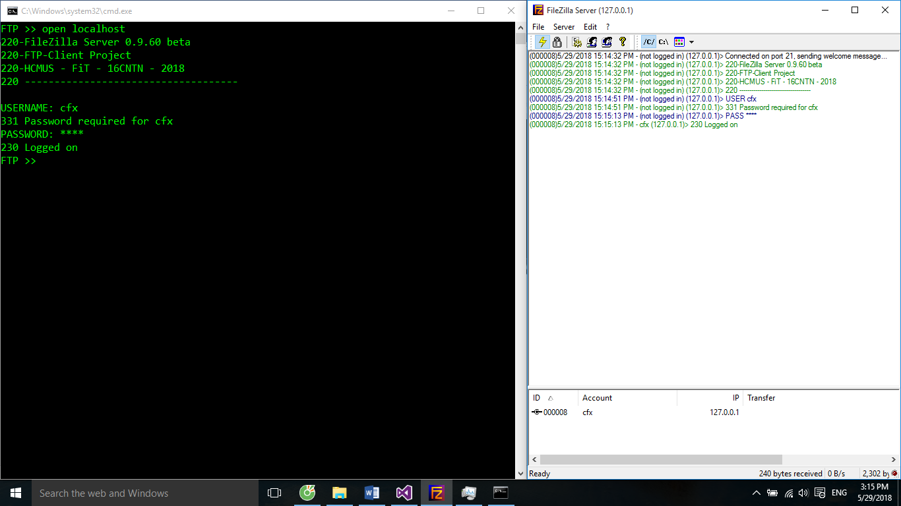Password:
* 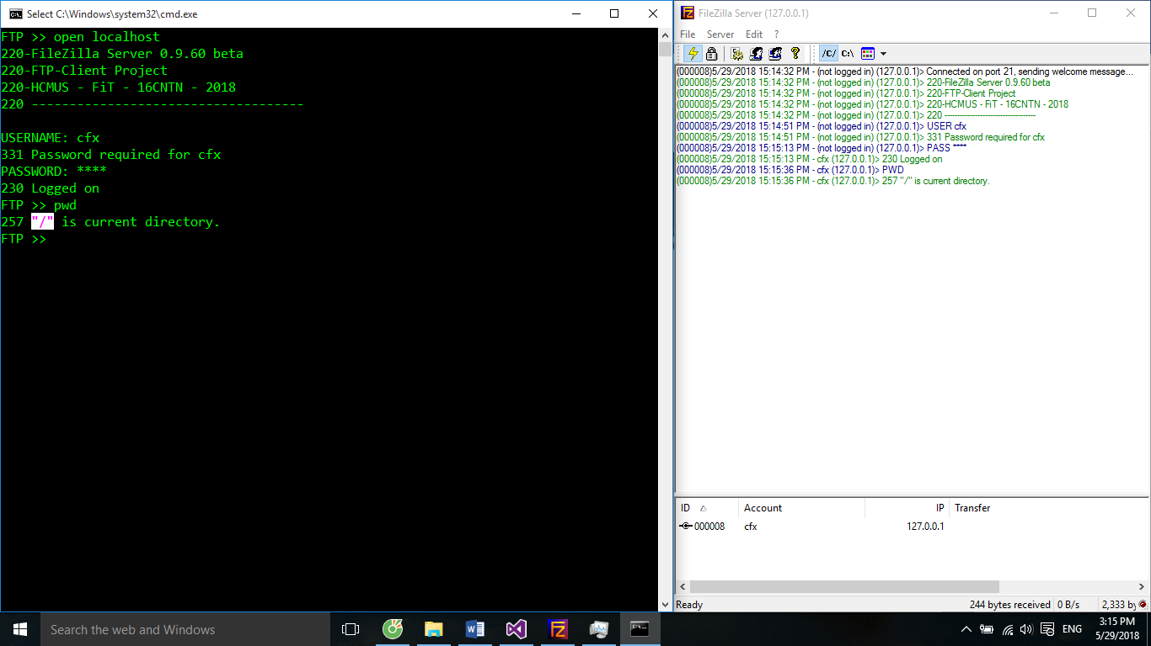pwd

* cd:

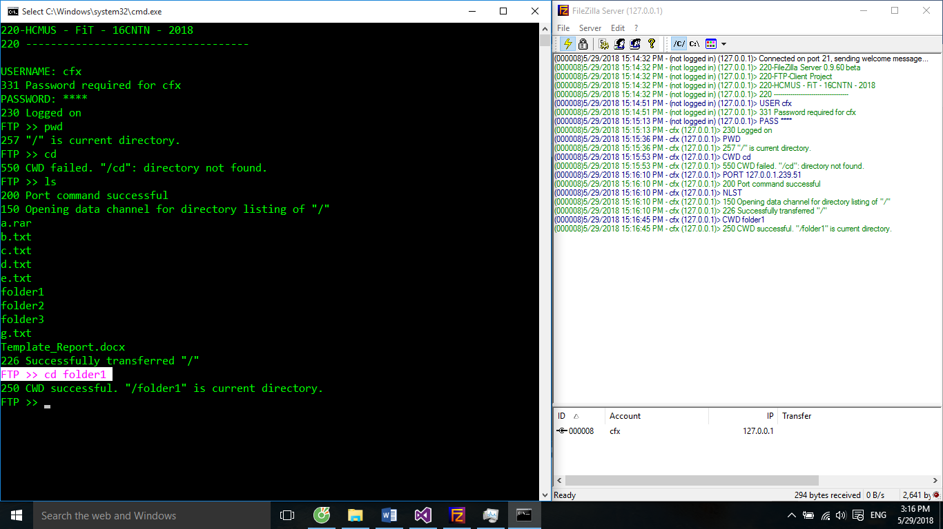

* 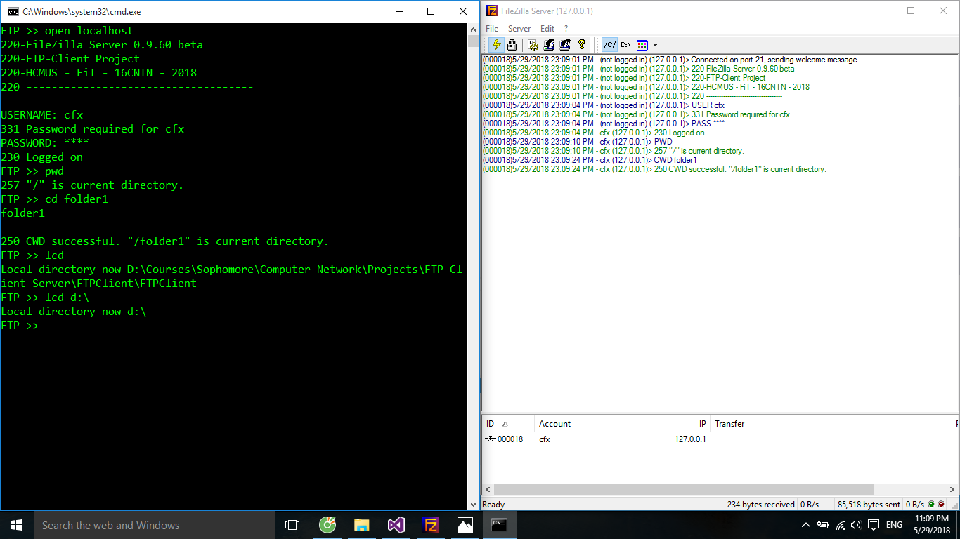lcd

* ls

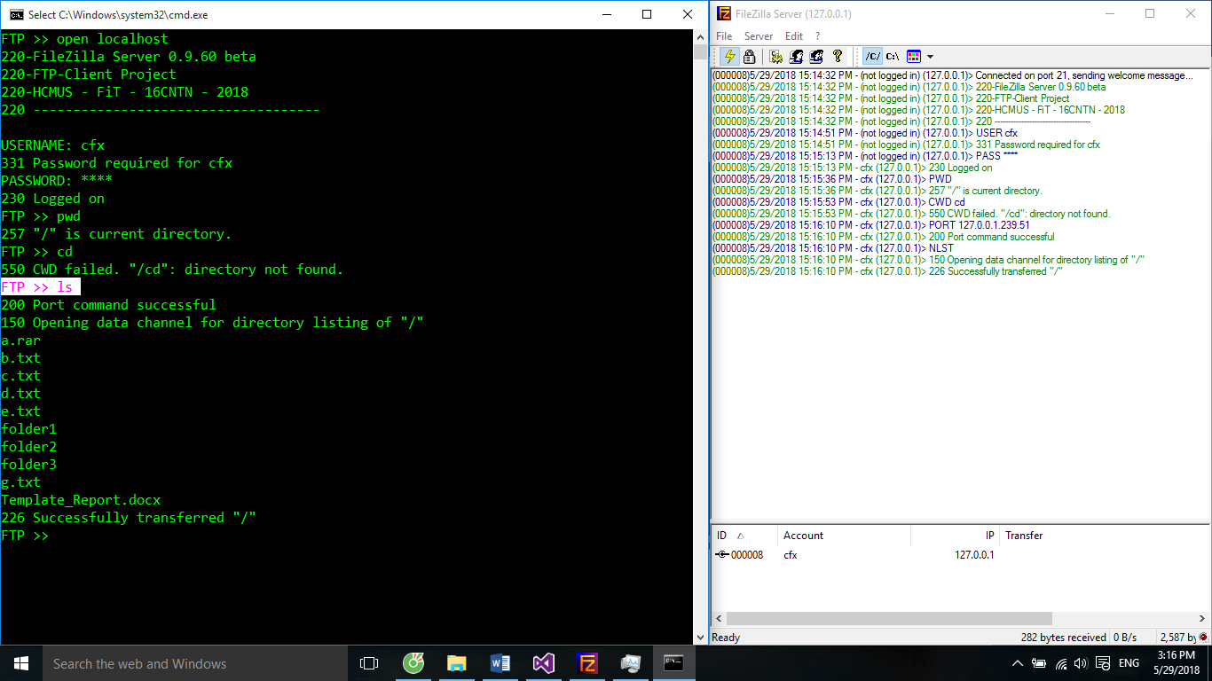

* 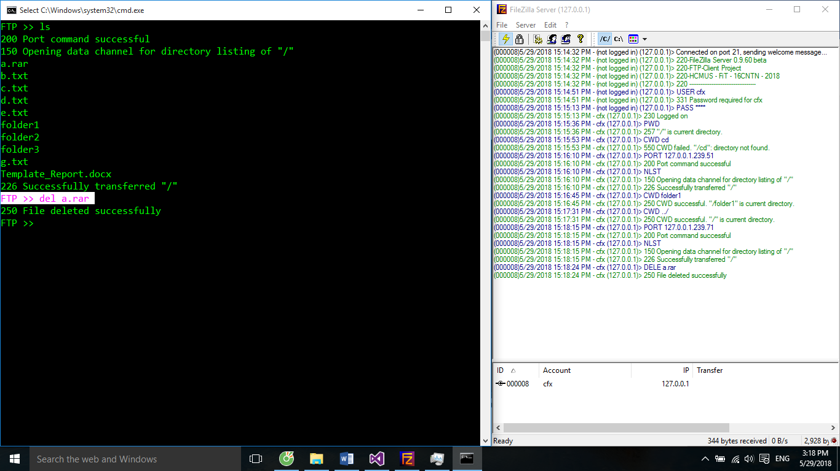del
* 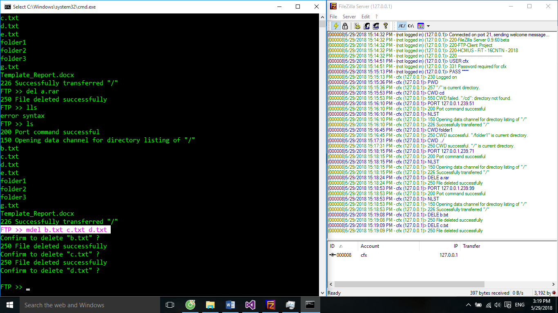mdel (bỏ qua file d.txt nếu nhấn N)

* 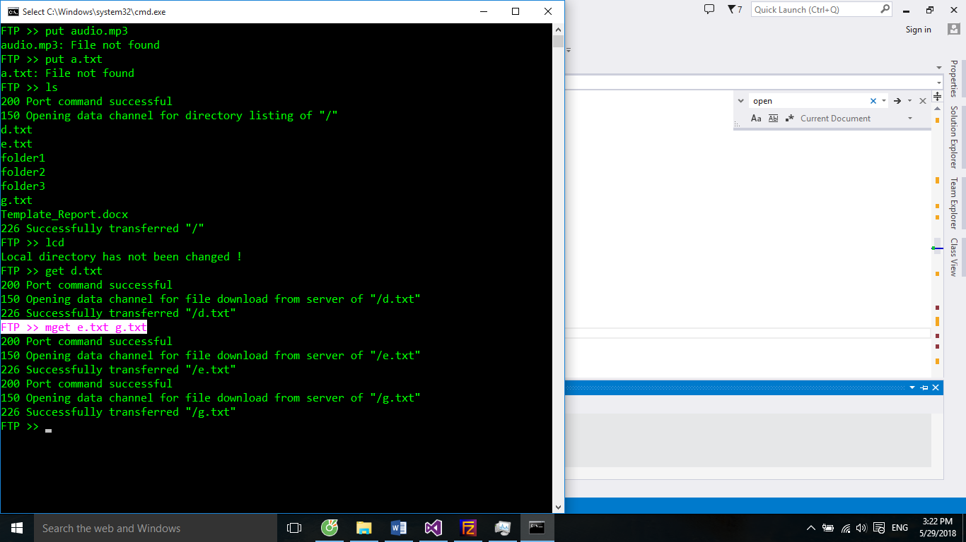get & mget
* 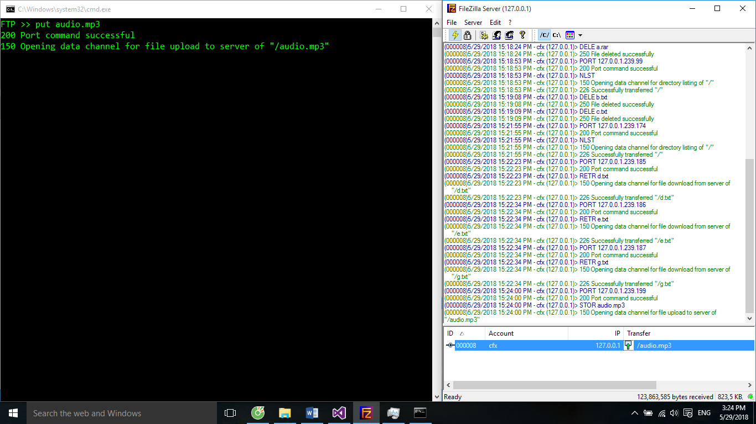put: uploading file “audio.mp3” 382MB
* 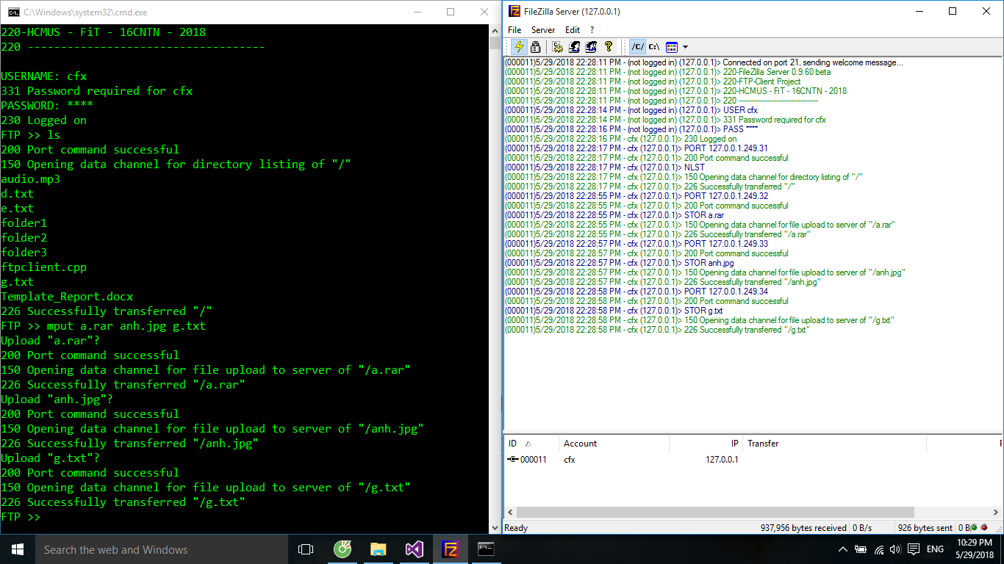mput
* 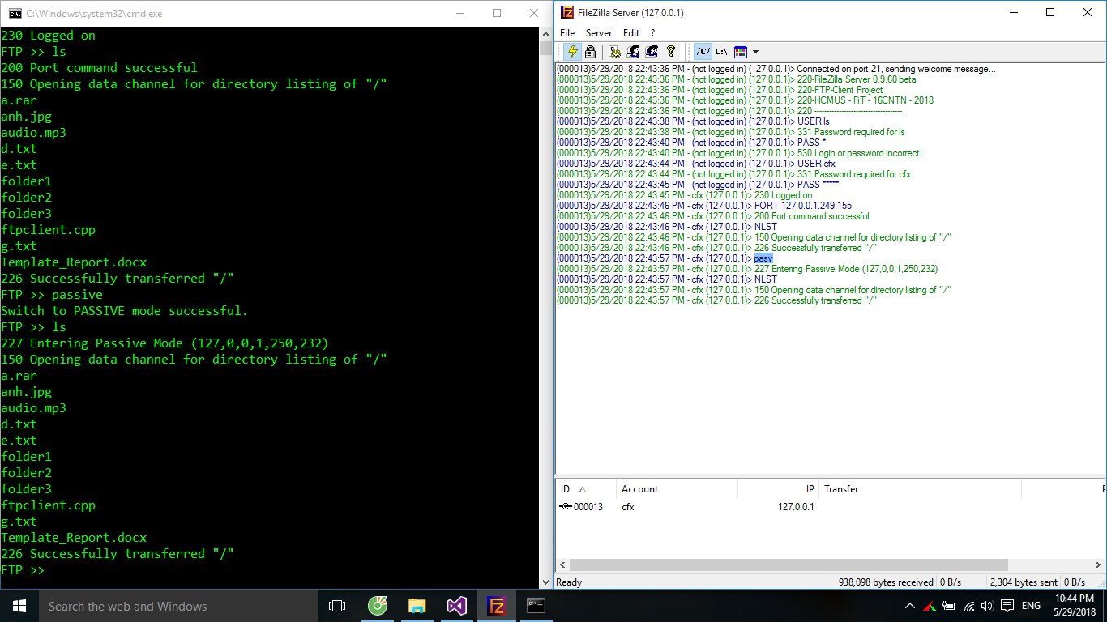Ls và passive (chuyển qua chế độ passive)
* 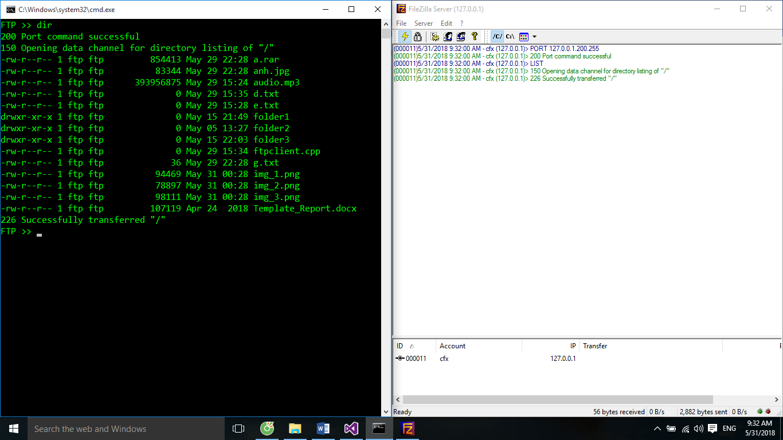dir  
  1. Test chế độ Passive:
* 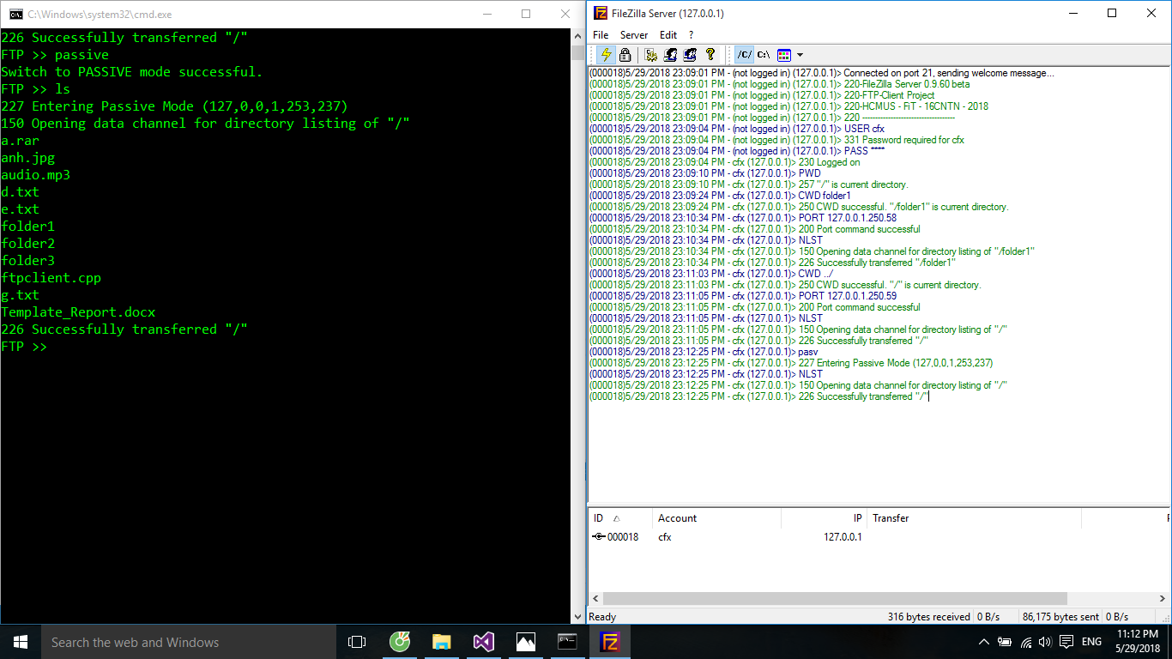ls
* 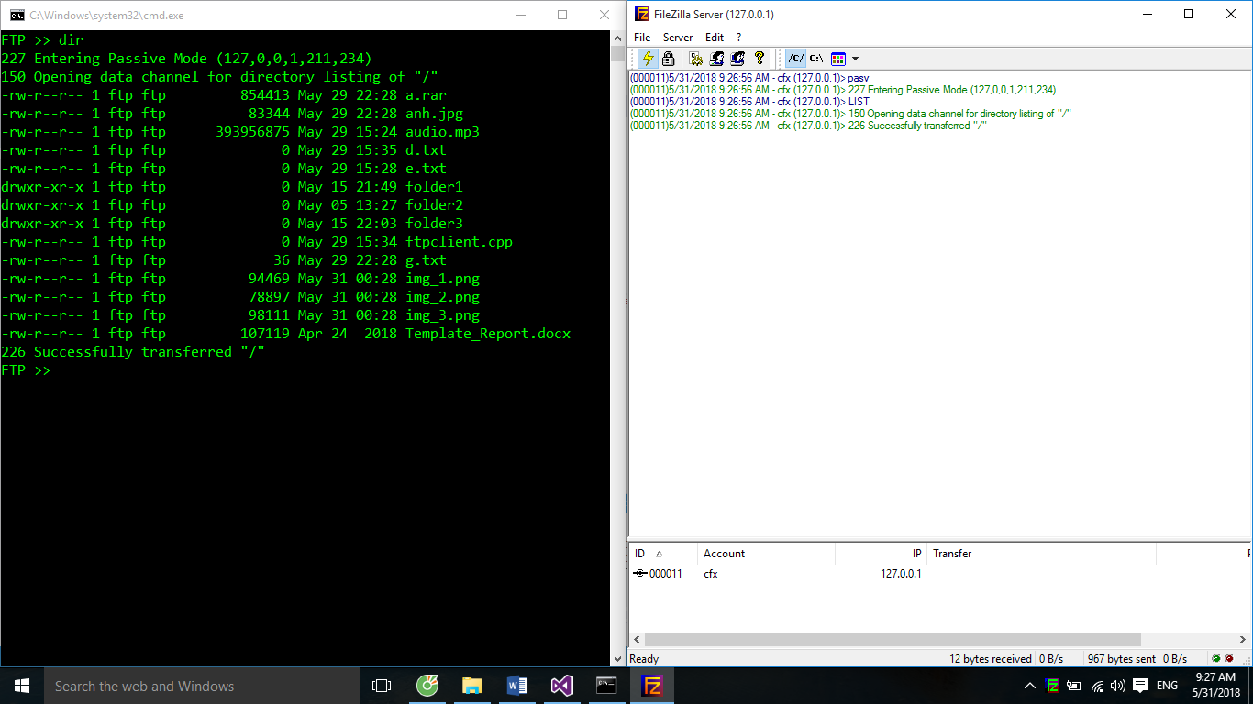Dir
* get  
  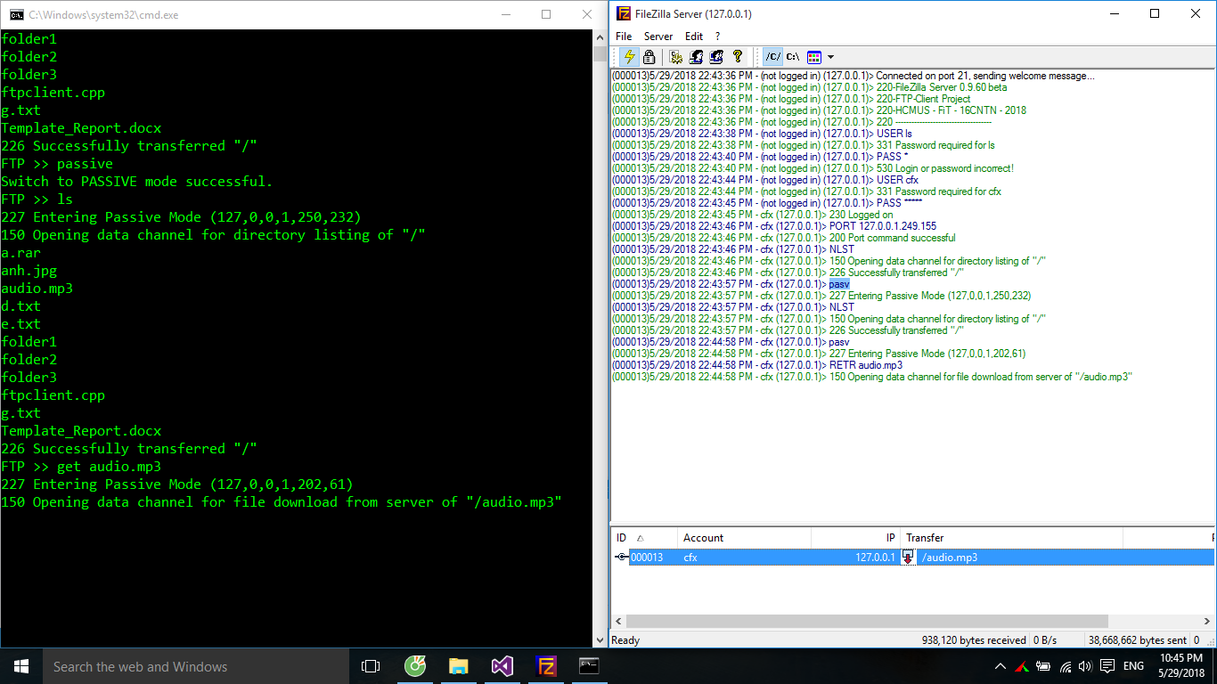
* Get done  
  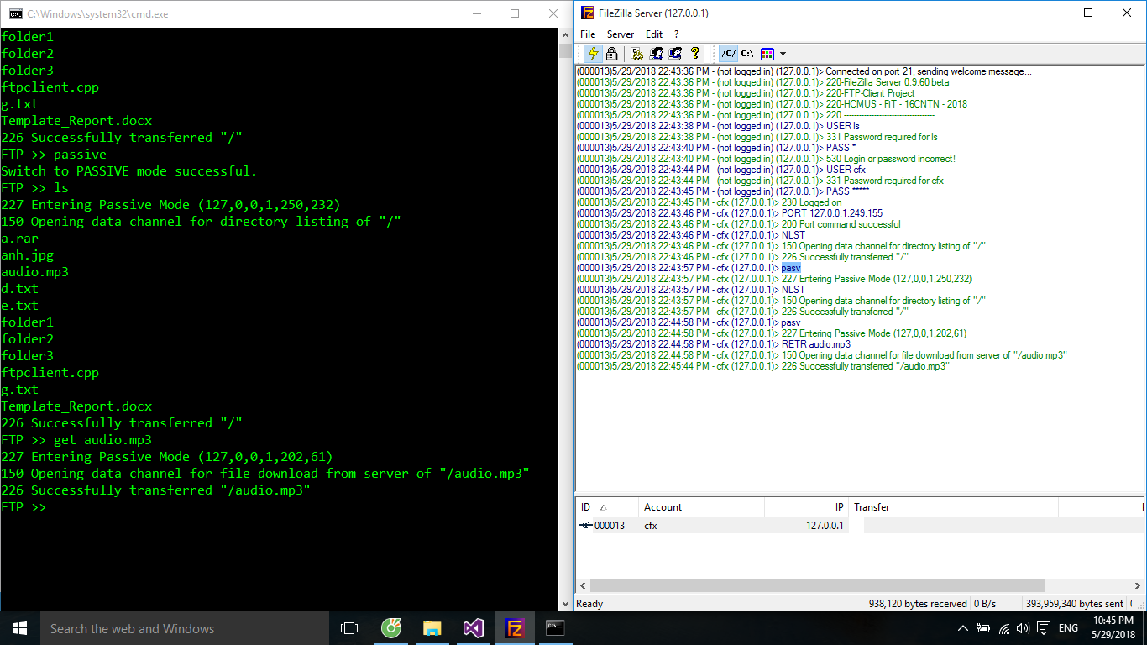
* mget  
  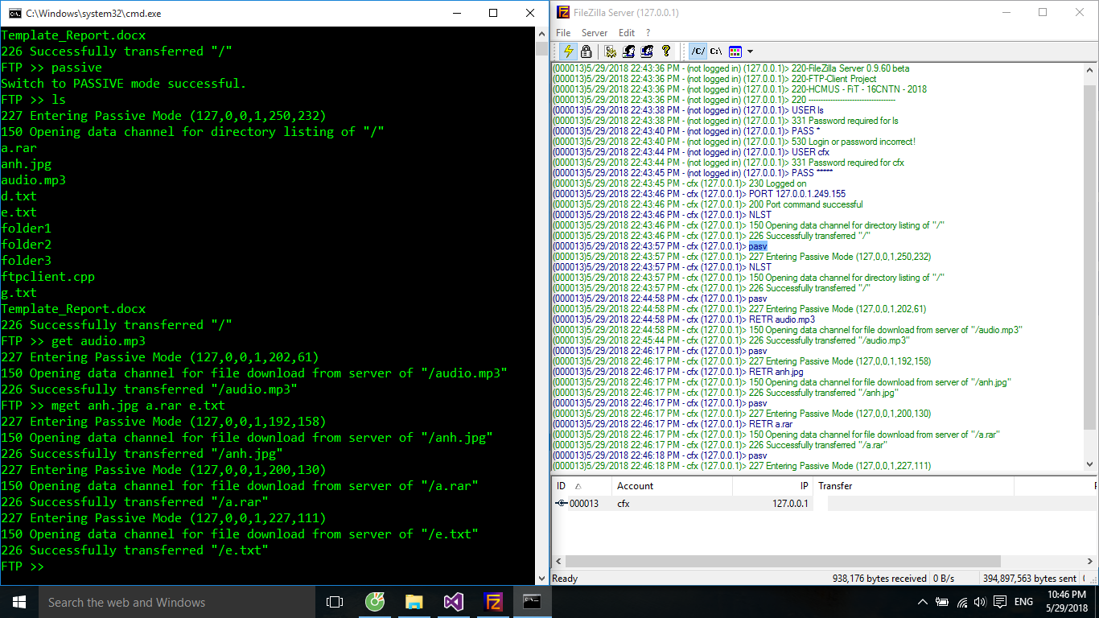
* put & mput  
  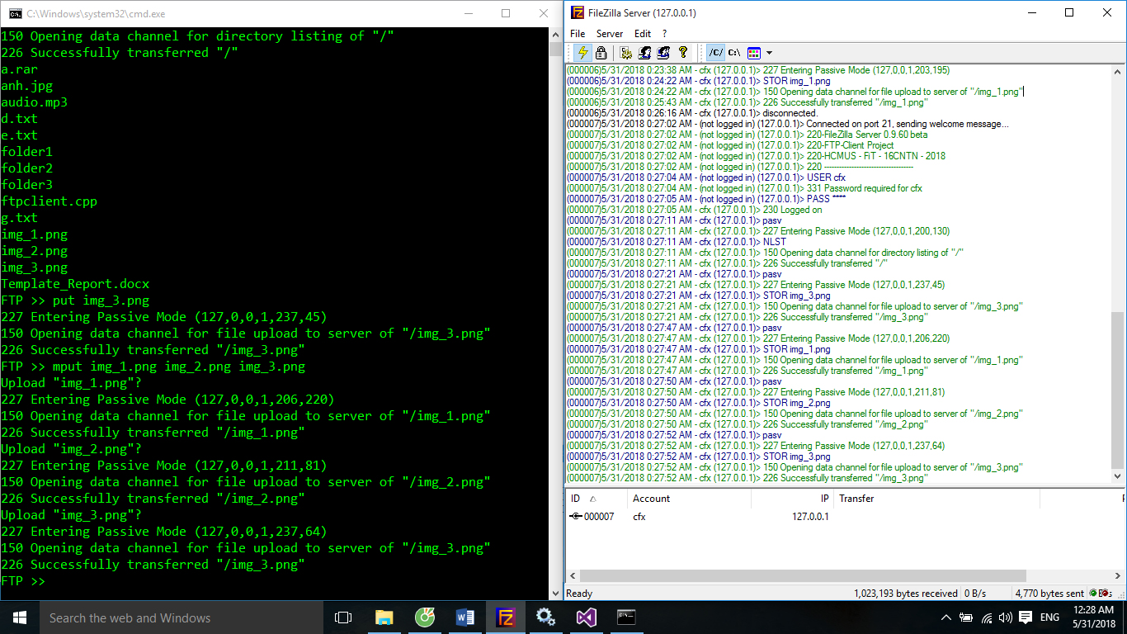

1. ĐÁNH GIÁ

Đánh giá trên cả hai chế độ active và passive:

|  |  |
| --- | --- |
| **Tên hàm** | **Mức độ hoàn thành** |
| bool connect(); | 100% |
| bool login(); | 100% |
| void cmd_user(); | 100% |
| void cmd_pass(); | 100% |
| void cmd_ls(); | 100% |
| void cmd_dir(); | 100% |
| void cmd_pwd(); | 100% |
| void cmd_cd(); | 100% |
| void cmd_lcd(); | 100% |
| void cmd_get(); | 100% |
| void cmd_mget(); | 100% |
| void cmd_put(); | 100% |
| void cmd_mput(); | 100% |
| void cmd_del(); | 100% |
| void cmd_mdel(); | 100% |
| void cmd_mkdir(); | 100% |
| void cmd_rmdir(); | 100% |
| void cmd_pasv(); | 100% |
| void cmd_pasive(); | 100% |
| void cmd_active(); | 100% |
| void cmd_quit(); | 100% |
| void cmd_help(); | 100% |

1. BẮT GÓI TIN VÀ MÔ TẢ QUÁ TRÌNH GỬI NHẬN

* Thiết lập IP máy thật là 192.168.17.1 đặt client ở máy thật và máy ảo là 192.168.17.135 đặt server.

Ảnh có chứa ảnh chụp màn hình

Mô tả được tạo với mức tin cậy rất cao

* Tiến hành yêu cầu **get test.txt** ( yêu cầu download file test.txt từ server về client):

Ở chế độ **active** và **passive** thì client đều gởi port lên server, 2 bên thỏa thuận xong server thông báo **port command successful** về thì client tiếp tục gởi lệnh **RETR test.txt** (tệp cần download là file test.txt) lên server chấp nhận và thông báo về cho client mở data chanel để download file về và gởi về dung lượng , nội dung gói tin cho client. Hoàn tất quá trình gởi dữ liệu server gởi 1 thông báo về cho client rằng đã gởi thành công.

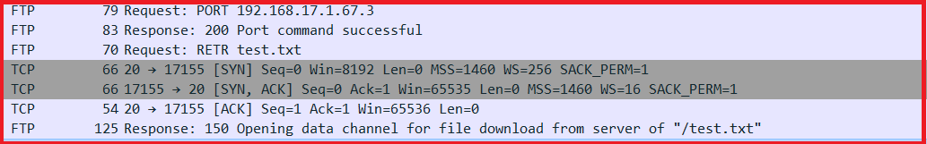

--Hết--